

**РЕСПУБЛИКА ДАГЕСТАН**

**МУНИЦИПАЛЬНОЕ КАЗЁННОЕ ОБЩЕОБРАЗОВАТЕЛЬНОЕ УЧРЕЖДЕНИЕ**

**«КОРОДИНСКАЯ СОШ им. Б.Г.Гаджиева» МО «ГУНИБСКИЙ РАЙОН»**

_______________________________________________________________________________

**368345 с. Корода Гунибский район РД, e-mail:- .** [**shkolakoroda@mail.ru т.+79604078133_**](mailto:shkolakoroda@mail.ru%20%20%20%20т.+79604078133_)

**Информация**

**проведения в МКОУ «Кородинская СОШ» акции «Добрая суббота».**

23 января 2021 года в МКОУ «Кородинская СОШ», с целью вовлечения учащихся в добровольческое движение, проведена акция «Добрая суббота».

Проведены мероприятия:

**1.Зарядка учащихся на свежем воздухе: «Я здоровье сберегу - сам себе я помогу».**

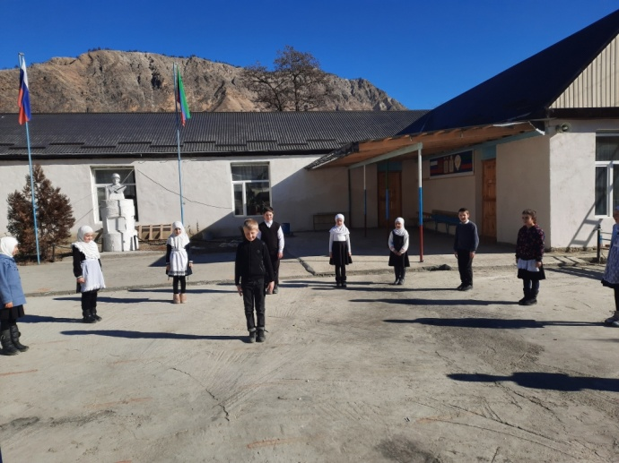

**2.Показ видеоролика «Добрая суббота», где присутствовали учащиеся 6,7,8 классов**

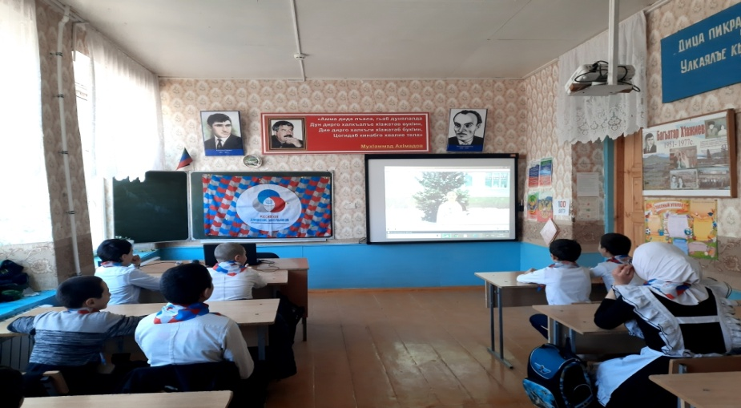

**3.Завтрак всем.**

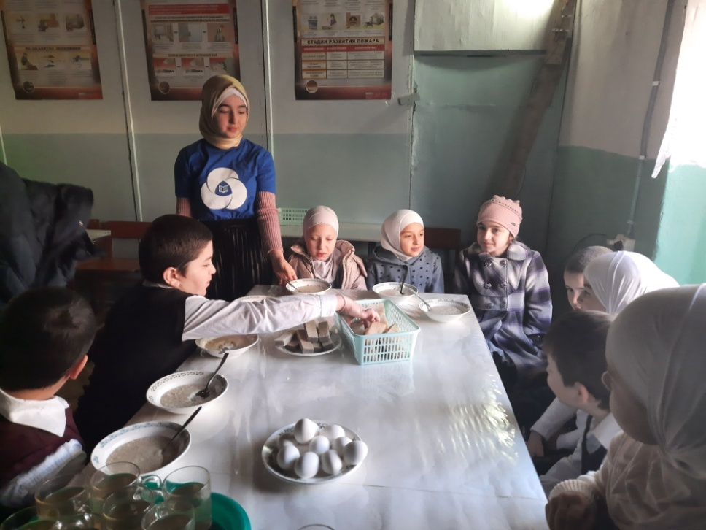

**4.Поможем пожилым, больным, беспомощным.**

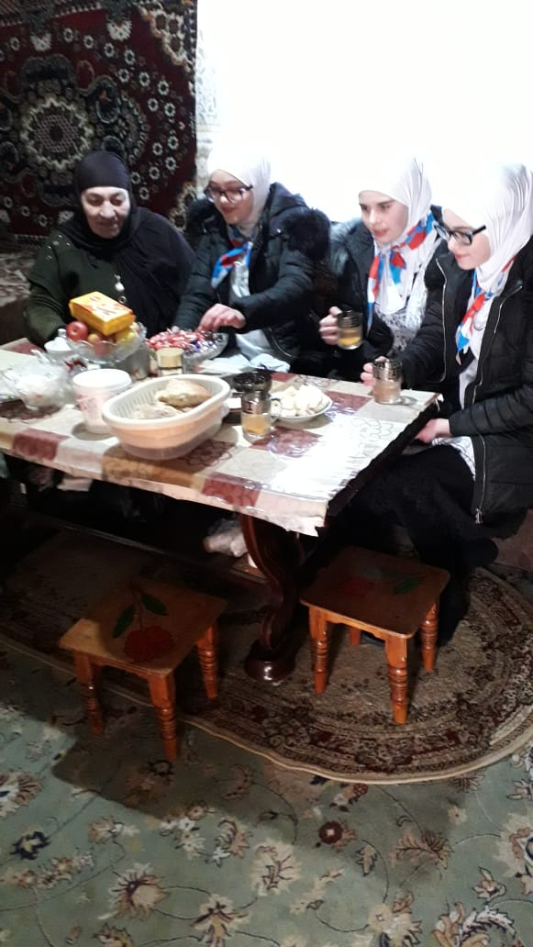 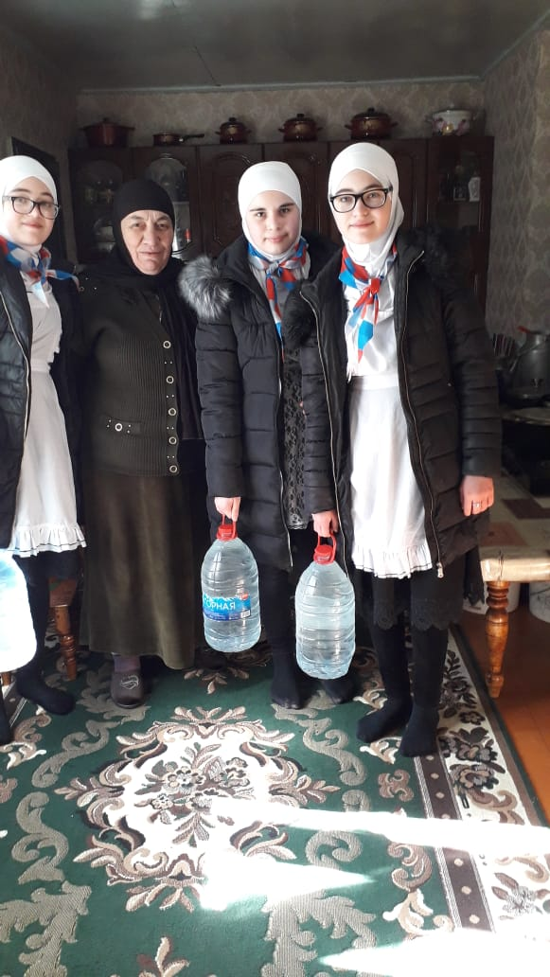

**5.Помощь братьям нашим меньшим: «Помогу друзьям везде и всегда»**

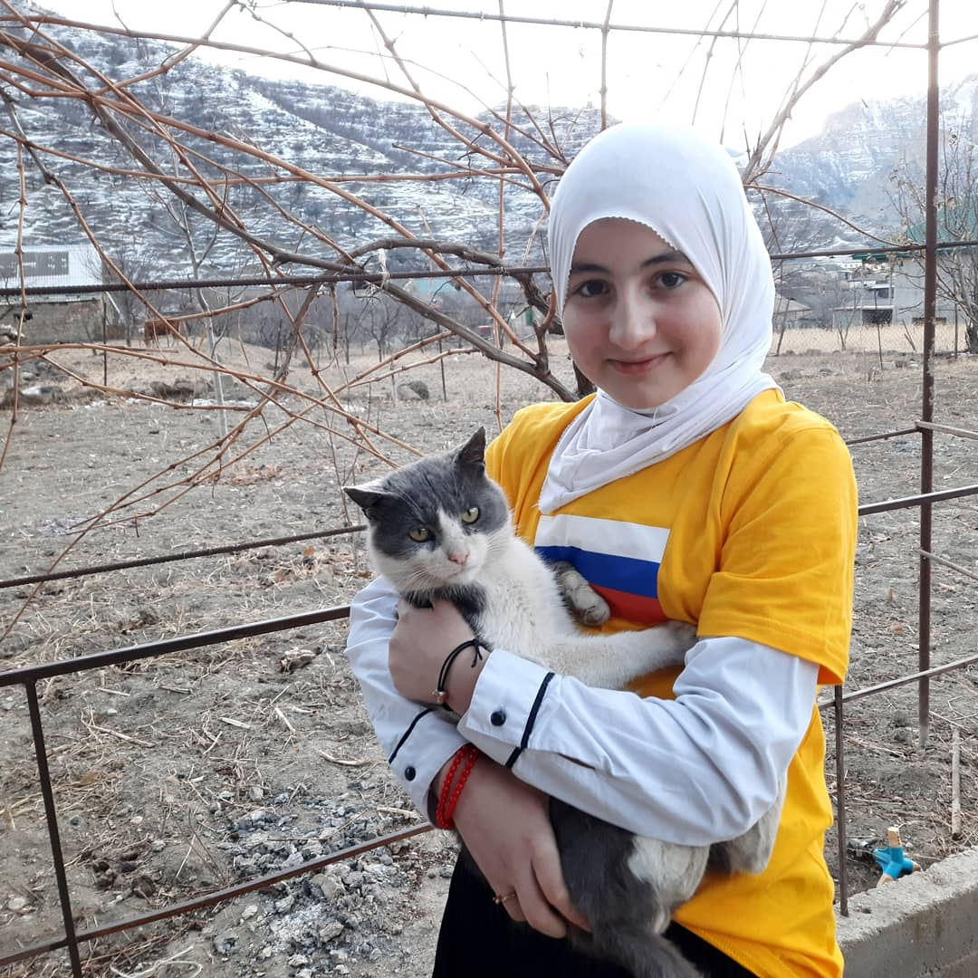 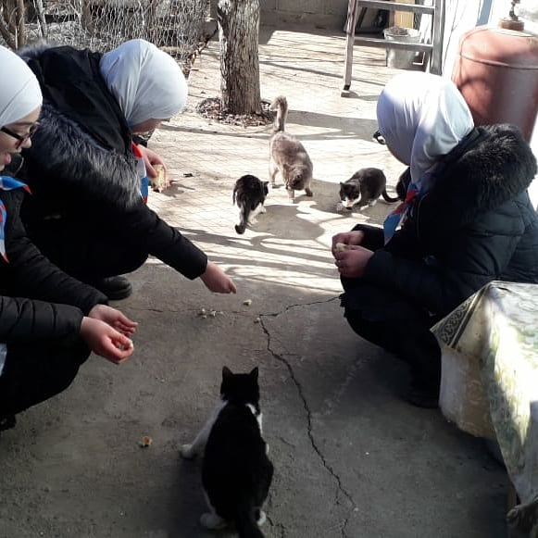

**6.Флешмоб «Все вместе».**

**Директор школы: /Ашаханов М.М./**